Министерство науки и высшего образования Российской Федерации
ФЕДЕРАЛЬНОЕ ГОСУДАРСТВЕННОЕ АВТОНОМНОЕ ОБРАЗОВАТЕЛЬНОЕ УЧРЕЖДЕНИЕ ВЫСШЕГО ОБРАЗОВАНИЯ
НАЦИОНАЛЬНЫЙ ИССЛЕДОВАТЕЛЬСКИЙ УНИВЕРСИТЕТ ИТМО

Факультет безопасности информационных технологий

Дисциплина:
«Основы теории надежности»

ОТЧЕТ ПО ЛАБОРАТОРНОЙ РАБОТЕ №1
Анализ дерева неисправностей (FTA)

Выполнили:
Бардышев Артём Антонович,
студент группы N3346
_______________________
^{(подпись)}
Проверил:
ассистент,
Мухамеджанов Санжар, ФБИТ
_______________________
^{(отметка о выполнении)}
_______________________
^{(подпись)}

Содержание
Введение 3
1 Практическая часть 4
1.1 Описание объекта исследования 4
1.2 Функции безопасности 5
1.3 Вершинное событие 5
2 Построение дерева неисправностей 6
2.1 Логические клапаны 6
2.2 Структура дерева неисправностей 6
2.3 Детальное описание ветвей дерева 6
2.3.1 Верхний уровень (клапан «И») 6
2.3.2 Ветка «Отказ всех систем защиты» (клапан «И») 7
2.3.3 Ветка «Отказ торможения» (клапан «ИЛИ») 7
3 Качественный анализ 8
3.1 Минимальные наборы разрезов (Minimal Cut Sets) 8
3.2 Анализ критичности компонентов 9
Заключение 10
Список использованных источников 11

Введение
Целью работы является изучение метода анализа дерева неисправностей (FTA – Fault Tree Analysis) как инструмента анализа надежности и функциональной безопасности технических систем, а также практическое построение диаграммы FTA для тормозной системы автомобиля с ABS.
Для достижения поставленной цели необходимо решить следующие задачи:
- изучить принципы построения деревьев неисправностей и условные обозначения согласно ГОСТ Р 51901.5-2005;
- выполнить декомпозицию тормозной системы с ABS и определить вершинное (опасное) событие;
- построить графическую диаграмму FTA и провести качественный анализ причинно-следственных связей отказов.

Практическая часть

Описание объекта исследования
В качестве объекта исследования выбрана тормозная система автомобиля с антиблокировочной системой торможения (ABS). Данная система относится к классу критически важных систем безопасности транспортного средства, где отказ оборудования может привести к потере контроля над автомобилем, столкновению, травмированию или гибели водителя и пассажиров, что делает актуальным применение методов функциональной безопасности согласно ГОСТ Р МЭК 61508.
Наименование компонента | Функция в системе | Влияние на безопасность
Ф1: Блок управления ABS (ECU) | Обработка сигналов от датчиков и управление гидравлическим модулятором | При сбое может выдать ошибочную команду на блокировку/разблокировку тормозов или не реагировать на блокировку колес
Ф2: Датчики скорости вращения колес | Определение скорости вращения каждого колеса и передача данных в ECU | При отказе может выдать ложный сигнал о блокировке колеса или не обнаружить реальную блокировку
Ф3: Гидравлический модулятор ABS | Регулирование давления в тормозных магистралях (пульсация для предотвращения блокировки) | При отказе может не сработать при блокировке колес или создать избыточное давление
Ф4: Главный тормозной цилиндр | Создание давления в тормозной системе при нажатии педали | При отказе теряется способность создания тормозного усилия
Ф6: Источник питания (аккумулятор) | Питание блока управления ABS и датчиков | При отказе система ABS перестает функционировать, остается только механическое торможение

Функции безопасности
Для обеспечения функциональной безопасности согласно ГОСТ Р МЭК 61508 в системе определены две критические Функции Безопасности (SF – Safety Function):
- SF1 (Автоматическая): Переключение в режим обычного торможения при отказе ABS. При обнаружении неисправности в системе ABS блок управления переводит систему в режим стандартного гидравлического торможения без антиблокировочной функции, сохраняя базовую способность к торможению.
- SF2 (Ручная/Механическая): Резервная механическая тормозная система. При полном отказе электроники и гидравлики ABS сохраняется возможность механического торможения через прямую связь педали с тормозными механизмами (в зависимости от конструкции).

Вершинное событие
В соответствии с ГОСТ Р 51901.5 анализ начинается с определения нежелательного события (вершины дерева). В контексте функциональной безопасности рассматривается не просто потеря работоспособности, а событие, приводящее к неприемлемому риску.
Вершинное событие: Потеря контроля над автомобилем вследствие отказа тормозной системы, приводящая к столкновению, травмированию или гибели людей.

Построение дерева неисправностей

Логические клапаны
Для анализа причинно-следственных связей построена графическая схема дерева неисправностей. В схеме используются логические клапаны:
- «И» (AND): событие на выходе происходит только при одновременном наступлении всех входных событий;
- «ИЛИ» (OR): событие на выходе происходит при наступлении любого из входных событий.

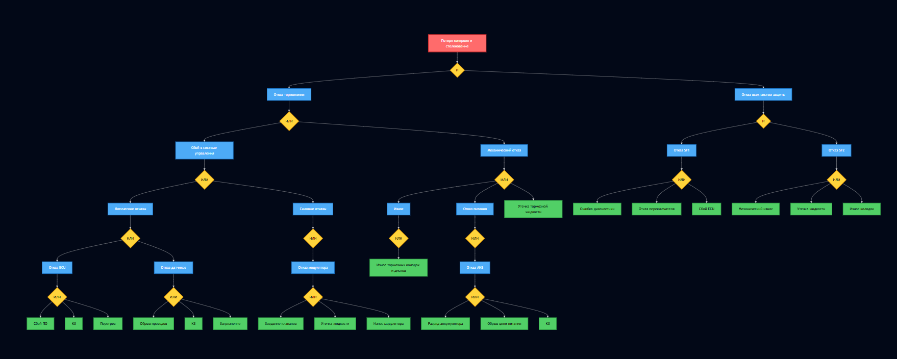
Структура дерева неисправностей
Рисунок 1 – дерево неисправностей
Условные обозначения:
- `И` - логический клапан "И" (AND)
- `ИЛИ` - логический клапан "ИЛИ" (OR)
- `[Событие]` - базовое событие отказа

Детальное описание ветвей дерева

Верхний уровень (клапан «И»)
На верхнем уровне используется логический клапан «И». Это означает, что для наступления вершинного события (потеря контроля и столкновение) необходимо совпадение двух условий:
1. Возникновение отказа тормозной системы, инициирующего опасную ситуацию;
2. Полный отказ систем защиты (не сработала ни автоматика, ни резервная система).

Ветка «Отказ всех систем защиты» (клапан «И»)
Ветка «Отказ всех систем защиты» объединена клапаном «И», так как в системе реализован принцип эшелонированной защиты:
- Отказ SF1 (Автоматика): Если блок управления ABS не смог переключиться в режим обычного торможения при обнаружении неисправности (например, из-за ошибки диагностики или полного отказа ECU), опасность сохраняется.
- Отказ SF2 (Резервная система): Если при этом резервная механическая тормозная система также не функционирует (износ колодок, утечка тормозной жидкости, механический отказ), наступает полная потеря тормозной способности.

Ветка «Отказ торможения» (клапан «ИЛИ»)
Ветка «Отказ торможения» объединена клапаном «ИЛИ» и разделена на группы:
- Сбой в системе управления:
- Логические отказы: неверные данные от датчиков скорости вращения колес, ошибки программного обеспечения в блоке управления ABS, неправильная интерпретация сигналов.
- Силовые отказы: физический отказ блока управления ABS (короткое замыкание, перегрев, обрыв цепи), отказ датчиков (обрыв проводов, короткое замыкание, загрязнение), отказ гидравлического модулятора (заедание клапанов, утечка жидкости).
- Механический отказ:
- Износ тормозных колодок и дисков, утечка тормозной жидкости из главного цилиндра или магистралей, механическое повреждение суппортов, отказ источника питания (разряд аккумулятора, обрыв цепи питания).

Качественный анализ

Минимальные наборы разрезов (Minimal Cut Sets)
Критическими путями (минимальными наборами разрезов) являются следующие комбинации отказов:
№ | Минимальный набор разрезов | Описание
1 | Отказ ECU + Отказ SF1 + Отказ SF2 | Единичный отказ ECU не приводит к аварии, если сработает переключение в режим обычного торможения (SF1) или резервная система (SF2).
2 | Отказ всех датчиков скорости + Отказ SF1 + Отказ SF2 | При отказе всех датчиков система ABS не может функционировать, но должна переключиться в режим обычного торможения (SF1).
3 | Отказ гидравлического модулятора + Отказ SF1 + Отказ SF2 | Модулятор может заклинить в открытом или закрытом положении, что нарушает работу ABS. При этом должна сработать SF1 или SF2.
4 | Отказ аккумулятора + Отказ SF1 + Отказ SF2 | При потере питания система ABS отключается, но должно сохраняться обычное торможение через SF1 или механическое через SF2.
5 | Критический износ колодок + Отказ SF1 + Отказ SF2 | Критический износ снижает эффективность торможения до опасного уровня. При этом должна сработать резервная система (SF2).
6 | Утечка тормозной жидкости + Отказ SF1 + Отказ SF2 | Потеря тормозной жидкости приводит к потере давления в системе. Резервная механическая система (SF2) должна обеспечить торможение.
7 | Отказ главного тормозного цилиндра + Отказ SF1 + Отказ SF2 | Полный отказ главного цилиндра делает невозможным создание давления. Должна сработать резервная система (SF2).
Примечание: Все минимальные наборы разрезов имеют порядок 3, что означает, что для наступления вершинного события необходимо одновременное наступление трех отказов. Это свидетельствует о высоком уровне безопасности системы при правильной работе функций защиты.

Анализ критичности компонентов
Наиболее критичными компонентами являются:
1. Блок управления ABS (ECU) - центральный элемент системы, отказ которого может привести к потере всех функций ABS и, при отказе систем защиты, к аварии.
2. Система переключения в режим обычного торможения (SF1) - критическая функция безопасности, обеспечивающая работоспособность тормозов при отказе ABS.
3. Резервная механическая тормозная система (SF2) - последний уровень защиты, обеспечивающий базовую способность к торможению.
4. Датчики скорости вращения колес - при отказе всех датчиков система не может определить блокировку колес, но должна переключиться в режим обычного торможения.

Заключение
В ходе выполнения практической работы был проведен анализ дерева неисправностей для тормозной системы автомобиля с ABS.
На основе построенной модели FTA можно сделать следующие выводы:
1. Система спроектирована с учетом требований функциональной безопасности: наличие логического клапана «И» на верхнем уровне свидетельствует о том, что единичный отказ в контуре управления (например, сбой датчика или отказ ECU) не приводит к аварии напрямую, если исправны системы защиты (SF1 и SF2).
2. Критическим путем (Minimal Cut Set) является сочетание отказа системы управления/механических компонентов и отказа обеих систем защиты: для наступления вершинного события необходимо одновременное нарушение работы тормозной системы и отказ автоматического переключения в режим обычного торможения, а также отказ резервной механической системы.
3. Для повышения надежности системы рекомендуется:
- применять компоненты с самодиагностикой (для датчиков и ECU);
- исключать систематические ошибки в ПО на этапе разработки, так как они являются одной из вероятных причин сбоя управления;
- обеспечить независимость резервной механической тормозной системы от электронных компонентов;
- применять резервирование критических компонентов (например, дублирование датчиков на каждом колесе);
- регулярное техническое обслуживание для предотвращения механических отказов (износ колодок, утечки).
4. Метод FTA позволил визуализировать причинно-следственные связи отказов и подтвердить необходимость эшелонированной защиты (автоматическое переключение и резервная система) для обеспечения безопасности водителя и пассажиров.

Список использованных источников
1. ГОСТ Р 51901.5-2005 (МЭК 60300-3-1) Управление надежностью. Анализ риска технологических систем. Часть 3-1. Анализ дерева неисправностей.
2. ГОСТ Р МЭК 61508 Функциональная безопасность систем электрических, электронных, программируемых электронных, связанных с безопасностью.
3. ISO 26262 Road vehicles - Functional safety.

